 | Abfallwirtschaft  Landkreis  Neumarkt i.d.OPf | 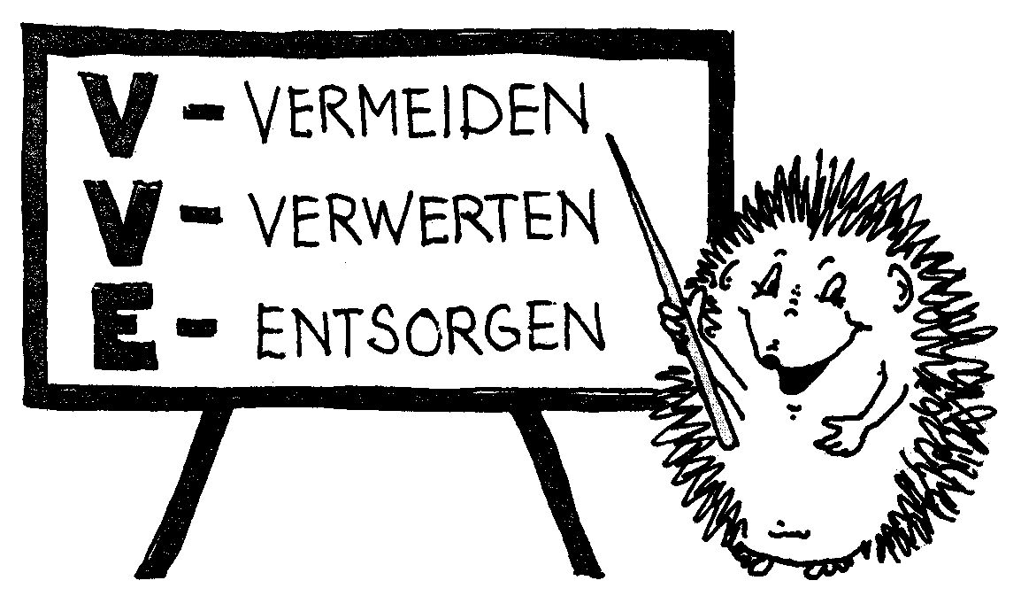

Sammlung und Verwertung von Elektroaltgeräten und Elektronikschrott

Seit 2006 sind die Hersteller von Elektro- und Elektronikgeräten für die Verwertung der Altgeräte verantwortlich.
Der Landkreis Neumarkt ist weiterhin für die Erfassung der Geräte zuständig. Die Bürgerinnen und Bürger müssen die Geräte getrennt halten und separat abgeben. Dieses Angebot ist für sämtliche Geräte aus Privathaushalten kostenlos!
Neben Großgeräten wie Waschmaschinen, Geschirrspüler oder Elektroherde können auch alle Kleingeräte aus dem Haushalt abgegeben werden.
Auch Kühlgeräte werden kostenlos angenommen!

Abgabe auf den Wertstoffhöfen und bei den Übergabestellen der CAH
Alle Wertstoffhöfe, die bisher schon Elektroaltgeräte angenommen haben, nehmen auch künftig Altgeräte an. Bei den Übergabestellen der Christlichen Arbeiter Hilfe CAH in Pavelsbach und Dietfurt können Sie die Altgeräte ebenfalls abgeben.
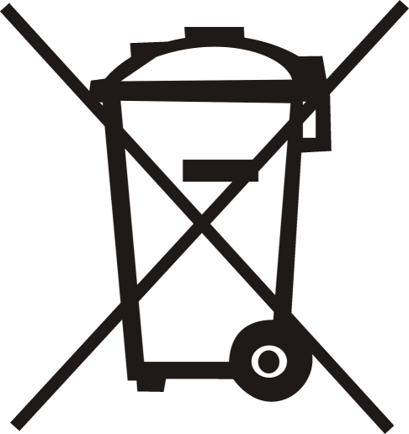

Auf keinen Fall dürfen Elektronikschrott oder Elektrogeräte
über die Restmülltonnen entsorgt werden!

Sie sind als Besitzer eines Altgerätes verpflichtet, dieses zu den vorgesehenen
Sammelstellen zu bringen. Mit diesem kleinen persönlichen Aufwand helfen sie mit, dass wertvolle Rohstoffe recycelt und Schadstoffe gezielt behandelt werden können.

Wenn Sie Altgeräte einer getrennten Sammlung zuführen, entlasten Sie die Umwelt in doppelter Weise: Erstens helfen Sie, Ressourcen zu sparen und zweitens tragen Sie dazu bei, den Schadstoffgehalt im Restmüll deutlich zu verringern. Elektroaltgeräte gehören bisher zu den größten Verursachern der Schadstoffbelastung des Hausmülls mit Blei, Cadmium und Quecksilber.

Abholservice der CAH
Wenn Sie Ihre alten Elektrogeräte nicht selbst zum Wertstoffhof oder zur Übergabestelle bringen können, bietet Ihnen die Christliche Arbeiter Hilfe CAH einen Abholservice an. Für einen Unkostenbeitrag von 10 € pro Gerät wird das Altgerät bei Ihnen abgeholt.
Unter der Rufnummer 09181/ 4635-0 können Sie Ihre Altgeräte zur Abholung anmelden.

Hier sehen Sie, welche Produkte unter das Elektro- und Elektronikgerätegesetz fallen:

Gerätegruppe (Beispiele) | Abgabemöglichkeit
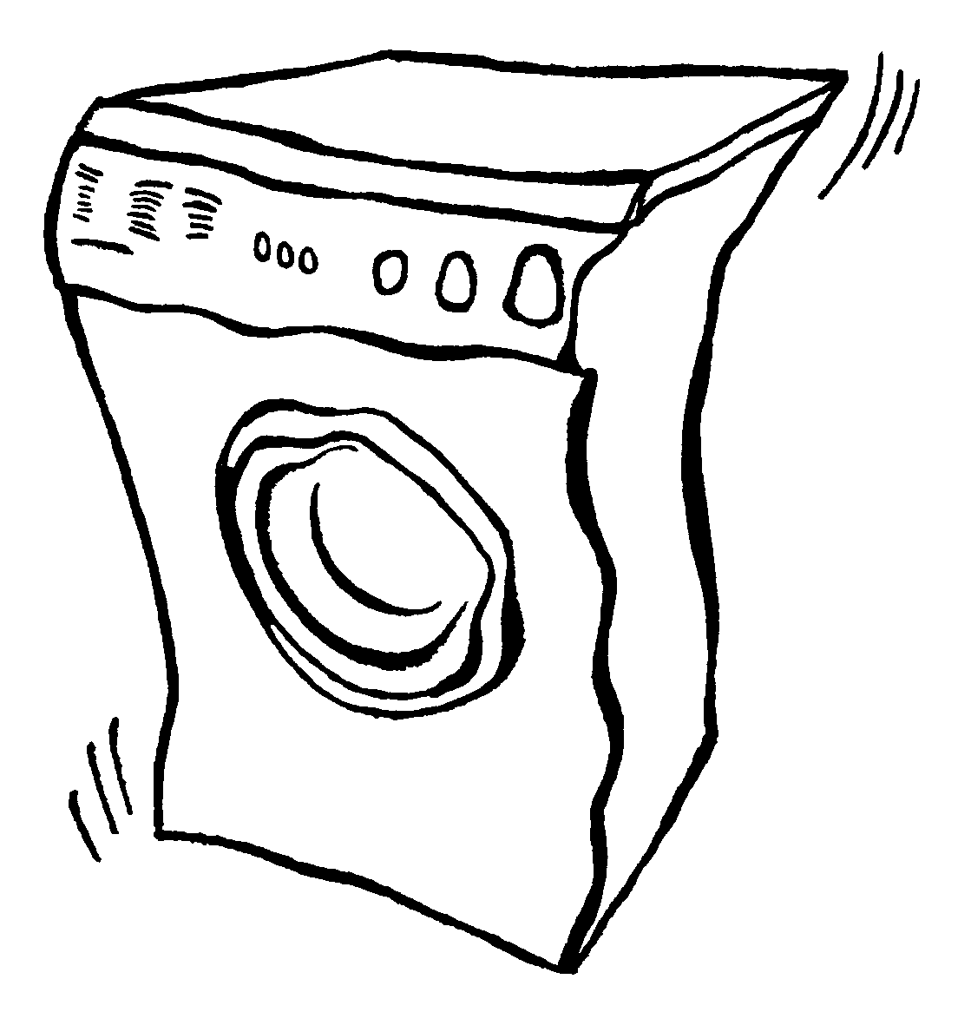  Gruppe 1  Haushaltsgroßgeräte, automatische Ausgabegeräte:  wie Elektroherd, Dunstabzugshaube, Waschmaschine, Wäschetrockner, Geschirrspüler, Mikrowelle, elektr. Heizlüfter, elektr. Ventilatoren, Elektroradiatoren, Getränkeautomaten | Selbstanlieferung an  - Wertstoffhöfe,  - Übergabestelle der CAH  oder:  Abholung durch Christliche Arbeiter Hilfe CAH
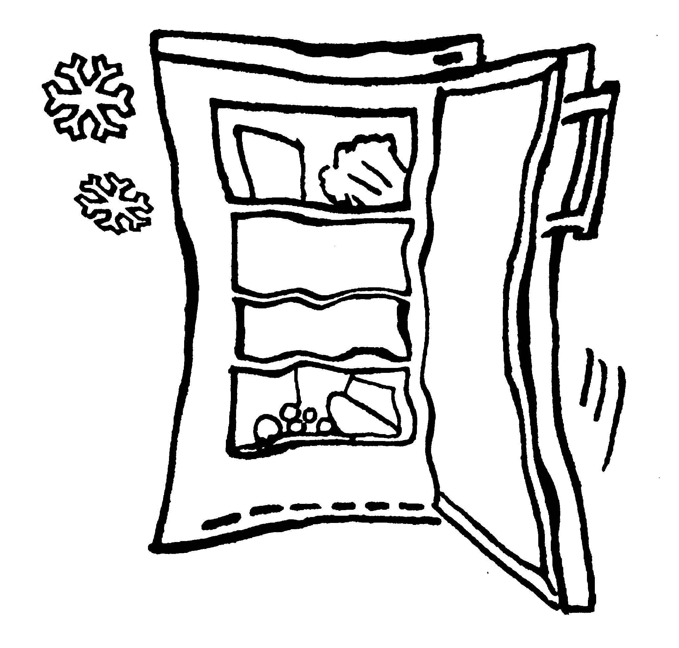  Gruppe 2  Kühlgeräte:  wie z.B. Kühl- und Gefrierschränke,  Gefriertruhen | Selbstanlieferung an  - Wertstoffhöfe,  - Übergabestelle der CAH  oder:  Abholung durch Christliche Arbeiter Hilfe CAH
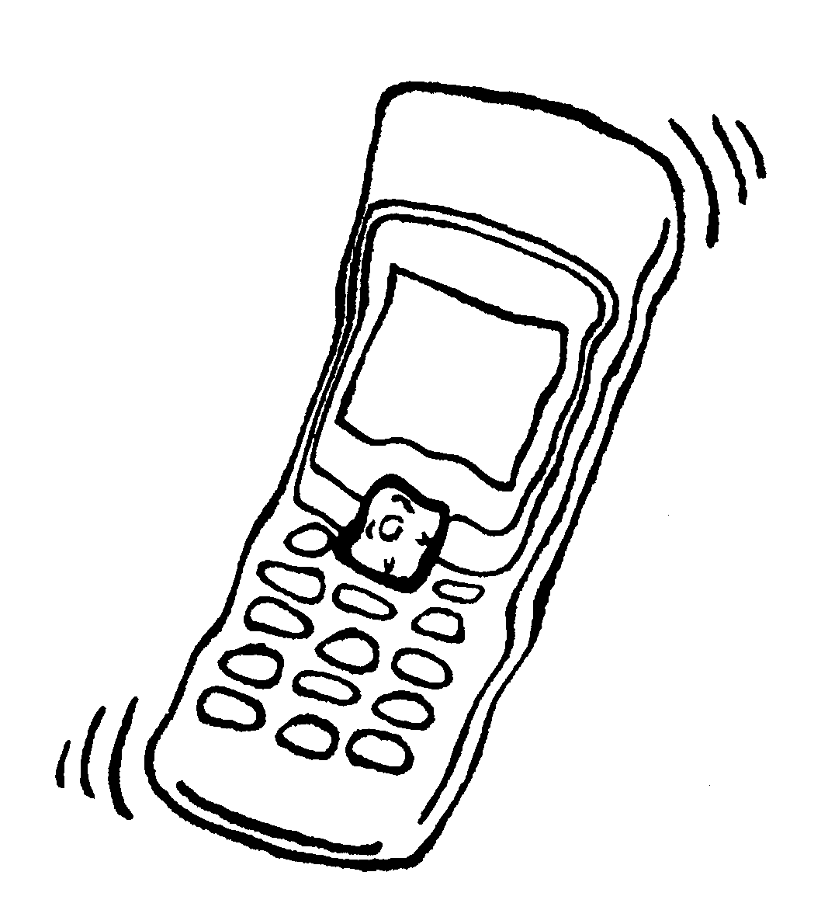  Gruppe 3  Informations- und Telekommunikationsgeräte sowie Geräte der Unterhaltungselektronik:  wie Computer, Drucker, Fernseher, Handy, Telefon, Radio, CD-Player, Videorecorder, DVD-Player/, DVD-Recorder, Plattenspieler, Lautsprecherboxen, Taschenrechner | Selbstanlieferung an  - Wertstoffhöfe,  - Übergabestelle der CAH  oder:  Abholung durch Christliche Arbeiter Hilfe CAH
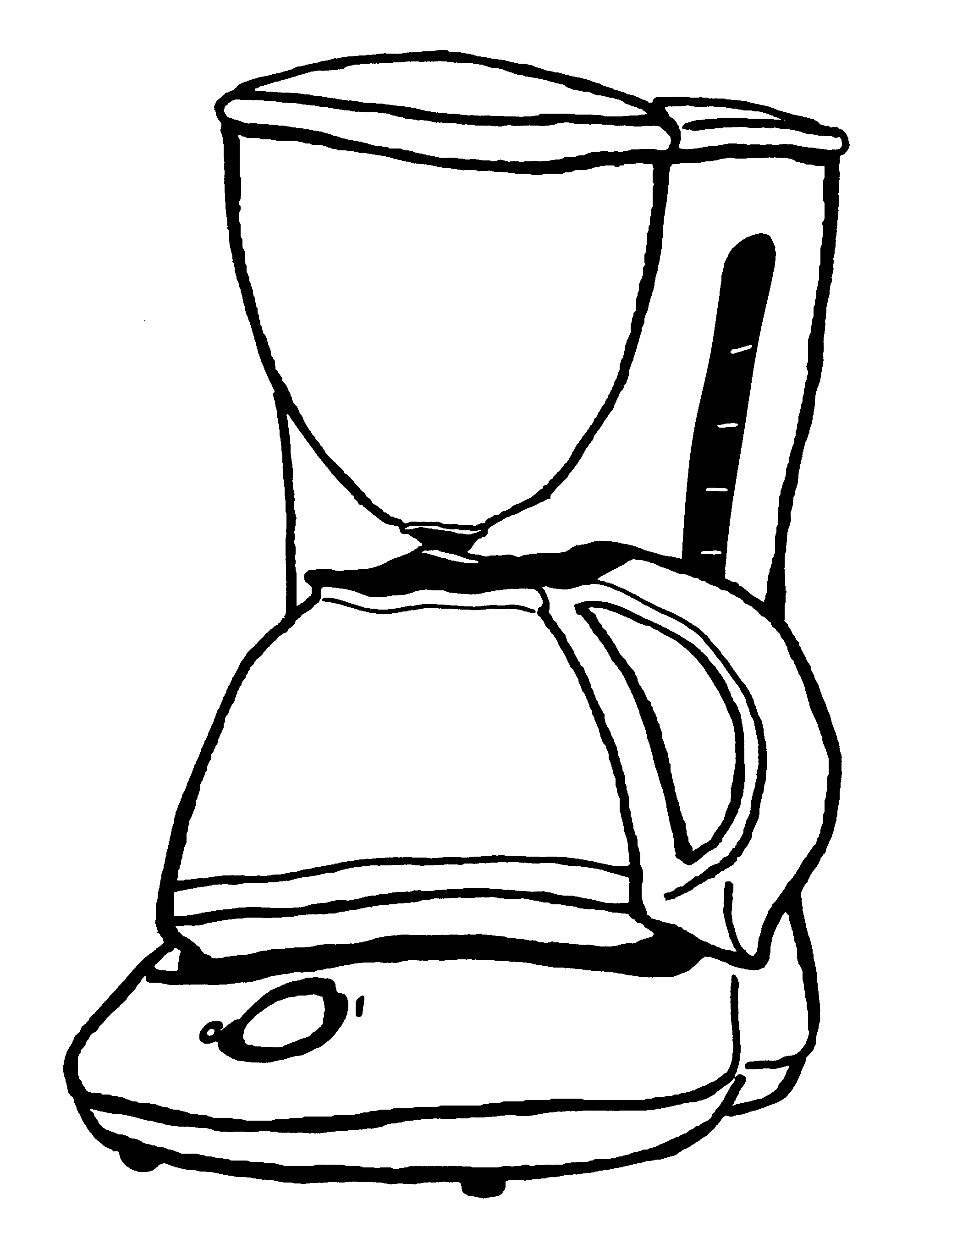  Gruppe 5  Haushaltskleingeräte, Beleuchtungskörper, elektr. Werkzeuge, Spielzeuge, Sport- u. Freizeitgeräte, Medizinprodukte, Überwachungs- u. Kontrollinstrumente:  wie z.B. Bügeleisen, Haartrockner, Kaffeemaschine, Rasierapparat, Staubsauger, Toaster, Wecker, Nähmaschine, Leuchten, Bohrmaschine, elektr. Rasenmäher, elektr. Eisenbahn, Videospiele, Dialysegerät, med. Analysegeräte, Rauchmelder, Heizregler, Thermostate | Selbstanlieferung an  - Wertstoffhöfe,  - Übergabestelle der CAH  oder:  Abholung durch Christliche Arbeiter Hilfe CAH
Gruppe 4  Gasentladungslampen:    Neonröhren (Leuchtstoffröhren) und Energiesparlampen | Abgabe nur bei den Problemmüllsammlungen, auf dem Wertstoffhof Blomenhof oder bei einer Annahmestelle der CAH

Bitte beachten Sie:
Bei Anlieferung von mehr als 20 Geräten aus den Gruppen 1 bis 3 ist der Anlieferungsort und -zeitpunkt mit dem Landratsamt oder einer Übergabestelle der CAH abzustimmen.

Ein Händler, der Geräte von seinen Kunden zurücknimmt, muss die Geräte selbst zu einer Übergabestelle anliefern. Die Herkunft der einzelnen Geräte ist mit einer Adressliste nach-zuweisen. (Stückzahlbegrenzung bzw. Terminabsprache beachten!)

Übergabestellen der CAH:

CAH-Werkstätte Pavelsbach  An der Heide 18, 92353 Postbauer-Heng,  Info: 09181/ 4635-0 | CAH-Werkstätte Dietfurt  Industriestraße 51, 92345 Dietfurt a.d.Altmühl  Info: 09181/ 4635-0

